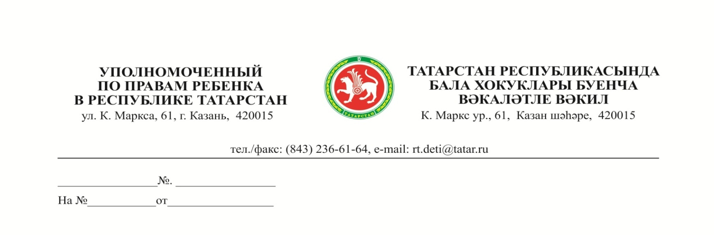
Главам муниципальных районов, городских округов Республики Татарстан,
Руководителям исполнительных комитетов муниципальных образований Республики Татарстан

44-исх от 17.01.2023
Уважаемые руководители!

Уполномоченному по правам ребенка в Республике Татарстан поступило обращение руководителя следственного управления Следственного комитета России по Республике Татарстан о содействии в подборе кандидатов на обучение в ФГКОУ «Кадетский корпус Следственного комитета Российской Федерации имени Александра Невского».
В 2023 году проводится набор на обучение граждан в 8 класс. В соответствии с Постановлением Правительства Российской Федерации от 05.09.2022 № 1560 «Об осуществлении денежных выплат обучающимся образовательных организаций со специальным наименованием «Кадетский корпус», находящихся в ведении Следственного комитета Российской Федерации» обучающимся из числа детей-сирот и детей, оставшихся без попечения родителей, установлена и ежемесячно выплачивается денежная выплата в размере 10 250 рублей.
В соответствии с Федеральным законом от 29.12.2012 № 273-ФЗ «Об образовании в Российской Федерации» прием в Кадетский корпус осуществляется по результатам вступительных испытаний по русскому языку, математике, истории и иностранному языку, определения психологической готовности кандидатов к обучению, уровня физической подготовленности, а также оценке их общественных, творческих и спортивных достижений. Вступительные испытания проводятся в период с 1 по 20 июня 2023 года.
11 февраля 2022 года в Кадетском корпусе будет проводиться день открытых дверей. Начало мероприятия в 9.30 по адресу: г. Москва, ул. Маршала Чуйкова, 26.
Прием документов в Кадетский корпус будет проходить в период с 1 марта по 30 апреля 2023 года. С порядком сдачи вступительных испытаний можно ознакомиться на официальном сайте кадетских корпусов http://kkskr.ru в разделе «Поступающим».

На основании изложенного, прошу довести информацию до руководителей органов образования, опеки и попечительства, социальных служб, руководителей образовательных организаций и организаций социального обслуживания, председателя комиссии по делам несовершеннолетних и защите их прав и иных заинтересованных лиц, а также распространить данную информацию в социальных сетях и СМИ, на официальных сайтах школ, исполкома района (городского округа).

С уважением, Волынец И.В.

Кадырова Лейсан Гусмановна
8(843) 236-61-24

